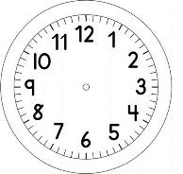

INÍCIO:

PORTUGUÊS
CHOCO ENCONTRA UMA MAMÃE
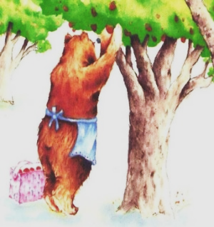
1-LEIA:
QUANDO CHOCO VIU A SENHORA URSO COLHENDO MAÇÃS, SOUBE QUE ELA NÃO PODIA SER SUA MÃE.

MARQUE UM X NA RESPOSTA CORRETA:
POR QUE CHOCO SOUBE LOGO QUE VIU A SENHORA URSO, QUE ELA NÃO PODIA SER SUA MÃE?

- POR QUE ELA ESTAVA COLHENDO MAÇÃS.

- NÃO EXISTIA NENHUMA SEMELHANÇA ENTRE ELE E A SENHORA URSO.

2- ESCREVA O NOME DE CADA FIGURA, COLOCANDO UMA LETRA EM CADA QUADRINHO.

